Голод в Зимбабве: помогите пожилым, женщинам и детям
13 февраля 2019
“Джордж” продал свой дом и жил на вырученные деньги, пока они не закончились. Этот 74-летний христианин находится сейчас в крайней нужде. Его шкафы пусты. Его холодильник тоже был бы пуст, если бы он его не продал, чтобы оплатить счета за воду.
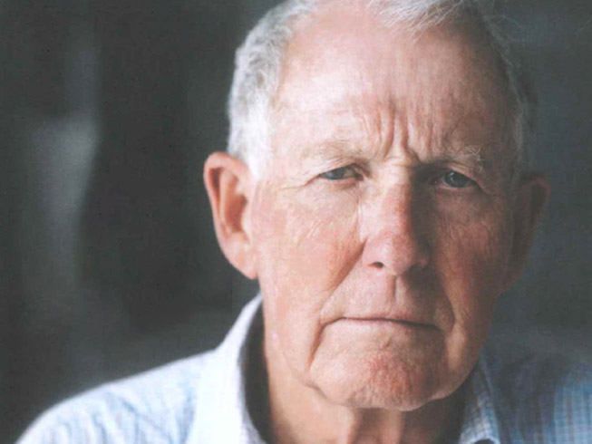
Джордж продал свой холодильник, чтобы заплатить за воду, у него все равно нет продуктов, которые он мог бы туда положить
В Зимбабве усиливается продовольственный кризис. В помощи нуждаются уже пять миллионов человек – это почти треть населения страны. Таких, как Джордж, очень много.
В октябре 2018 года правительство начало проводить новую финансовую политику. В прошлом месяце цены на топливо выросли на 150%, что вызвало массовые протесты. Более 90% жителей Зимбабве безработные. Жители сельских районов зависят от того, что они могут вырастить на своих крохотных участках. Но скудные осадки выпали только в ноябре, а значит, посевы в этом сезоне были сделаны слишком поздно. Дожди идут плохо, поэтому в апреле урожая ждать не стоит, скорее всего он будет только в мае.
“Еще хуже, чем в 2008 году”
“Ситуация в Зимбабве хуже того, что я могу припомнить, даже хуже той, что была в 2008 году”, - говорит одна из соцработников в Зимбабве. Она имеет в виду катастрофический экономический кризис и гиперинфляцию, обрушившиеся на Зимбабве одиннадцать лет назад. В то время Фонд Варнава начал оказывать помощь нуждающимся христианам и продолжает ее оказывать до сих пор. Но нам срочно нужна дополнительная поддержка, чтобы мы могли увеличить помощь христианам Зимбабве.
barnabasfund.ru
info@barnabasfund.ru
79-летний Стэн большую часть жизни проработал инженером железнодорожных путей. Но во время экономического кризиса 2008 года, как и многие другие люди его поколения, он лишился всех своих сбережений и пенсии. Много лет он с трудом выживал, а когда из-за слабого здоровья он уже не смог больше работать, у него началось истощение из-за плохого питания.
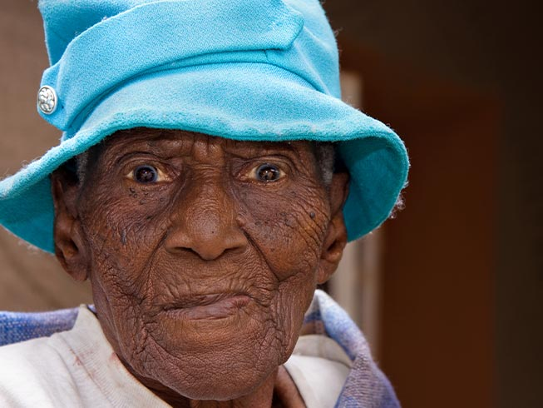
Пожалуйста, помогите накормить пожилых христиан в Зимбабве!
Помощь самым нуждающимся: пожилым, детям и женщинам
Продовольственная помощь доставляется самым нуждающимся: дома престарелых получают мясо, яйца, овощи и фрукты; одинокие пожилые люди, такие как Джордж и Стэн, тоже получают продуктовые наборы; детям направляются пищевые добавки и фрукты; также действует специальная программа для продовольственной помощи женщинам и детям в районах с высокой плотностью населения.

Жертвуйте
Чтобы помочь нуждающимся христианам Зимбабве, направляйте помощь в фонд Продовольственная помощь Зимбабве (91-721)
ПОЖЕРТВОВАТЬ

barnabasfund.ru
info@barnabasfund.ru

